TESOROS DE CHIAPAS 6 DÍAS
Visitando:

Salidas:

Duración: Alimentos:
San Cristóbal de las Casas – Cañón del Sumidero – Chiapa de Corzo – Lagos de Montebello – Chiflón – Comunidades Indígenas – Cascadas de Agua Azul – Misol HA – Palenque – San Cristóbal de las Casas
diarias del 01 de mayo de 2026 al 06 de enero de 2027.
**Opera mínimo con 2 personas viajando juntas, *PVS, para Pasajero Viajando Solo, consultar suplementos.
6 días / 5 noches
4 desayunos

ITINERARIO DE VIAJE:
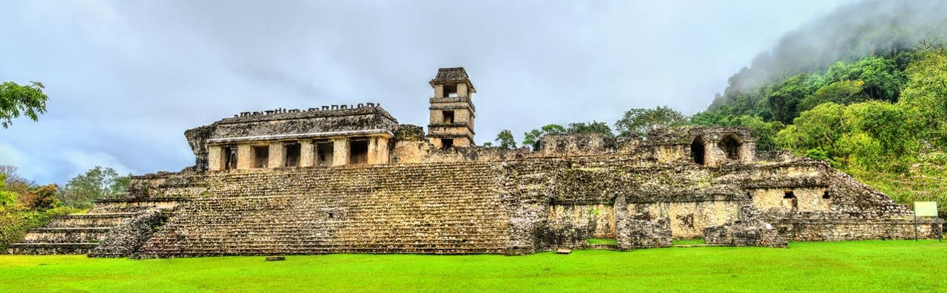

DÍA 1 Aeropuerto Tuxtla Gutiérrez – San Cristóbal de las Casas
Llegada al aeropuerto de Tuxtla Gutiérrez. Recepción en el aeropuerto y traslado a hotel. Inicia tu aventura con tiempo para que puedan disfrutar la hermosa ciudad colonial de San Cristóbal de las casas. Se sugiere visitar La iglesia de Santo Domingo, obra cumbre del barroco centroamericano y mexicano. El ambiente relajado que se respira en San Cristóbal de las Casas es perfecto para disfrutar las notas de un trovador o una banda de jazz dentro de un bar, las charlas de sobremesa en el restaurante, las caminatas entre calles rústicas, la contemplación de los atardeceres y las noches frescas cobijadas por el calor de un café. Alojamiento.
Nota: Por favor considerar que el Horario de llegada a Tuxtla Gutierrez debe ser antes de 18:30hrs, en caso de llegar en un vuelo posterior se aplica suplemento por traslado privado

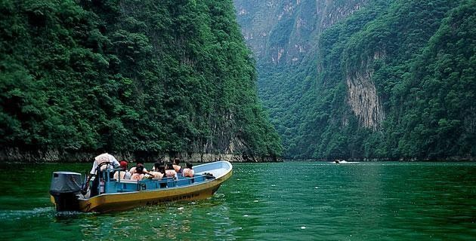
DÍA 2 San Cristóbal – Cañón del Sumidero – Chiapa de Corzo – San Cristóbal
Después del desayuno pasaremos al hotel en dónde se hospeda, para iniciar el recorrido transportándonos a tan sólo 20 minutos del Aeropuerto Ángel Alvino Corzo de Tuxtla Gutiérrez y llegaremos al embarcadero de arque Nacional Cañón del Sumidero en donde navegaremos aproximadamente dos horas por el río Grijalva y apreciaremos la majestuosa falla geológica de 35
km de longitud y paredes de más de 1 mil metros de altura sobre el nivel del agua, también disfrutará de la flora y fauna del lugar mientras un guía experto da una explicación sobre las diversas formaciones geológicas a través del tiempo. El Cañón del Sumidero es considerado una de las nuevas “7 Maravillas del Mundo” gracias a su belleza e importancia para los chiapanecos que lo han incorporado como escudo de la entidad. Durante el trayecto encontraremos varios atractivos como la cascada Árbol de Navidad, la cueva del Silencio y cueva de Colores, llegando a la presa de Chicoasén, una de las más grandes del mundo. Después subiremos a los 5 miradores del cañón (abiertos desde las 7:00 hasta las 16:30 horas) para apreciar los diferentes paisajes y conocer algunas leyendas de los nativos de Chiapa. *Ten en cuenta que los días martes no hay acceso a estos miradores. Continuaremos nuestro recorrido al recientemente galardonado “Pueblo Mágico de Chiapa de Corzo” con su conocido kiosco estilo mudéjar, la Iglesia de Santo Domingo con su gran campanario y recorreremos los principales puntos turísticos para conocer sus costumbres como la reconocida fiesta de los “Parachicos” realizada el mes de enero de cada año.

Si usted lo desea podrá disfrutar de la comida en un restaurante típico Chiapaneco o refrescarse con una bebida ancestral conocida como Pozol o bien deleitarse con ricos dulces artesanales de la región (no incluido en el costo del tour). Posteriormente nos trasladaremos nuevamente a San Cristóbal de las Casas para tomar una tarde libre y descansar. Alojamiento.

Nota: Tener en cuenta que los días martes no hay acceso a los miradores.

DÍA 3 San Cristóbal – Lagunas de Montebello – Cascadas el Chiflón
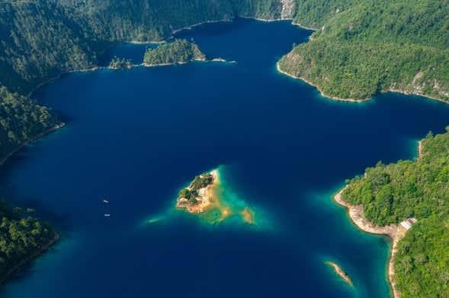
A las 08:30 am después del desayuno, nos trasladaremos a un escenario espectacular de México llamado Parque Nacional Lagunas de Montebello, conformado por impresionante flora y fauna, así como varias lagunas con agua de diferentes tonalidades que van del azul pálido, pasando por el violeta, turquesa, esmeralda y turquesa, efecto producido la refracción de la luz, profundidad, vegetación y sedimentación. Aquí se puede practicar el senderismo, el campismo y el paseo en lancha, así como en balsa y kayak.
Muchos servicios apostados a las orillas
de los lagos ofrecen paseos en balsas hechas de troncos, una experiencia inigualable que remonta la forma en la que se transportaban a través de los lagos los primeros pobladores de la región. Posteriormente nos dirigiremos a una de las maravillas naturales más importantes de Chiapas, las Cascadas el Chiflón, cadena de cascadas que se forman por el cauce del río San Vicente, ocultándose entre montañas hasta llegar a la cascada principal llamada Velo de Novia, de 120 metros de altura, que se precipita en forma de cortina alargada y blanca creando un espectáculo inigualable. Se realizará un recorrido a través de un sendero para admirar la caída de agua y las bellísimas pozas color turquesa que se forman a los pies de esta cascada, creando un ambiente idóneo para nadar o simplemente admirar el paisaje. Para los que gustan de actividades extremas, en la cascada más alta puede vivir opcionalmente la experiencia de la tirolesa (no incluido en el costo del tour). Posteriormente regresaremos a San Cristóbal de las Casas para descansar. Alojamiento.

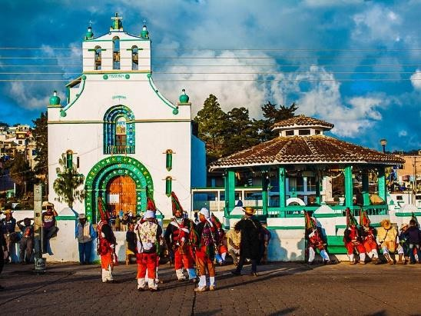
Día 4 San Cristóbal – Comunidades indígenas – San Cristóbal
Después del desayuno a las 08:45 am saldremos a los altos de Chiapas para visitar la comunidad indígena de San Juan Chamula, que cuenta con arraigadas costumbres y tradiciones Mayas transmitidas de generación en generación por sus habitantes. Tal vez este lugar sea el sitio Tozotzil más visitado ya que ha llamado la atención por su peculiar religiosidad ya que se encuentra muy enlazada a prácticas y creencias paganas de origen prehispánico. Uno de los lugares representativos de este lugar es la Iglesia del Pueblo, que tiene
características muy peculiares, es de construcción colonial, se encuentra alumbrada por unas cuantas ventanas pero muchas veladoras de diferentes colores y tamaños. Esta Iglesia cuenta con infinidad de vitrinas postradas sobre sus paredes en las que se encuentran imágenes de Santos con espejos debido a la creencia de que reflejan la maldad. Aquí no hay bancas pues los habitantes oran de rodillas creando una atmósfera mística, por lo cual está rotundamente prohibido tomar fotografías a menos que se realice una pequeña cuota. Después de realizar la visita a este gran sitio de interés nos trasladaremos al pueblo mágico de Zinacantán (la tierra de los murciélagos), comunidad de grandes secretos, historia y tradición. Situada en un valle, se encuentra rodeada por un mosaico de colores por flores cultivadas que exportan internacionalmente y laderas de pinos. Esta ciudad ha sido un importante centro de intercambio y comercio desde la época pre-colonial. Y al igual que su pueblo vecino San Juan Chamula, Zinacantán cuenta con costumbres arraigadas heredadas por sus ancestros, aún conservan también la religiosidad y las creencias prehispánicas que profesan

En algunos espacios sagrados de origen colonial como la Iglesia de San Lorenzo, las capillas de San Sebastián y de Estípulas que visitaremos dentro de nuestro recorrido. Conoceremos la casa de una cooperativa familiar, quienes nos recibirán con una bebida regional de nombre Posh (destilado de caña) y observaremos como las mujeres trabajan el telar de cintura de épocas precolombinas. Gran parte de lo textil que ahí se elabora son artículos para el hogar, además de blusas, bolsos, trajes típicos, pulseras etc… Después de ver las muestras que las mujeres elaboran, nos ofrecerán pasar a su cocina, en donde nos invitarán una deliciosa comida típica del lugar. Sugerimos hacer la compra de artesanías y textiles. Por la tarde regreso a San Cristóbal de las Casas. Alojamiento.

Día 5 Cascada De Agua Azul – Misol Ha – Palenque – San Cristóbal
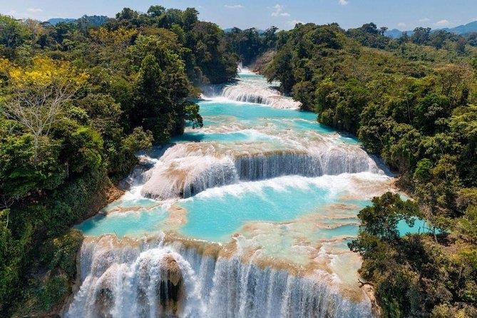
La salida programada del hotel es a las 4:00 am. Nos espera un fantástico recorrido por lugares insólitos, llenos de atractivo visual, vida natural, cascadas, y selva aun guardando los secretos de la esplendorosa ciudad de Palenque. Nuestra primera parada será para disfrutar un delicioso desayuno. Posteriormente, visitaremos las impresionantes Cascadas de Agua Azul, recientemente declaradas como “Reserva Especial de la Biósfera”, éste increíble paraje dentro de la selva es una reserva protegida cuyo atractivo principal son las cascadas
escalonadas que se forman gracias a la convergencia de 3 ríos que forman cañones y acantilados, dando origen a las cascadas blanquiazules, color que se debe a la roca viva cárstica que se disuelve por el paso del agua y que al caer propicia la formación de diques que retienen el agua en pozas. Contaremos con tiempo para nadar dentro de la cascada. Posteriormente visitaremos la cascada de Misol-Ha de aproximadamente 30 mts. de altura, que al caer forma una amplia poza en la que es posible nadar con la precaución pertinente. Este refrescante y hermoso paisaje, se encuentra en la selva tropical alta de la sierra chiapaneca, y en medio de una rica vegetación compuesta por ejemplares de caobas, chicozapotes y palos de agua. Regreso a San Cristóbal de las Casas. Alojamiento

DÍA 6 San Cristóbal de las Casas – Aeropuerto Tuxtla Gutiérrez
Desayuno. A la hora programada traslado de hotel a aeropuerto para tomar su vuelo de salida.

FIN DE LOS SERVICIOS.

HOTELES PREVISTOS O SIMILARES:

Ciudad | Turista
San Cristóbal de las Casas | Hotel VOE / Hotel Axkan Express
Nota: Hoteles mencionados solo son informativos, los hoteles confirmados se les hará saber al momento de realizar la reservación. En caso de no poder confirmar estos hoteles mencionados como informativos, se reservará un hotel de similar categoría y precio.

PRECIO POR PERSONA EN MONEDA NACIONAL:

Categoría Turista
Vigencia | Sencilla | Doble | Triple | Cuádruple | Menor (2-9)
01/05/26-10/07/26  27/08/26-15/12/26 | MXN 8,839 | MXN 6,824 | MXN 6,475 | MXN 6,359 | MXN 4,025
11/07/26-26/08/26  16/12/26-06/01/27 | MXN 9,835 | MXN 7,308 | MXN 6,823 | MXN 6,558 | MXN 4,025
Nota: Precio del menor entre 2 y 9 años durante el viaje y comparta habitación con dos adultos ocupando las camas existentes. No incluye alimentos a los menores. Máximo 2 menores por habitación.

EL PRECIO INCLUYE
- Traslado aeropuerto – hotel – aeropuerto en servicio regular horario diurno (antes de las 18:30hrs)
- 5 noches de alojamiento en San Cristóbal de Las Casas.
- 4 desayunos americanos (solo adultos)
- Pago de derecho INAH, entradas a centros ecoturísticos, arqueológicos y de recreación incluidos en el paquete.
- Visitas a: Cañón del Sumidero. Chiapa de Corzo. Lagunas de Montebello. Cascadas el Chiflón con entradas incluidas, Comunidades Indígenas de San Juan Chamula y Zinacantán, Cascadas de Agua Azul, Misol Ha y Zona Arqueológica de Palenque
- Operador turístico

EL PRECIO NO INCLUYE
Boleto de avión México –Tuxtla Gutiérrez – México Gastos personales
Servicios opcionales
No incluye Guía en las zonas arqueológicas Ningún servicio no especificado
Propinas
Alimentos y bebidas no especificados

NOTAS IMPORTANTES:

- Precios por persona expresados en Moneda Nacional, sujetos a cambios sin previo aviso y a disponibilidad al momento de reservar.
- El Proveedor de servicios en destino esperara hasta 25 minutos después del horario de vuelo estipulado de llegada, fuera de este tiempo es responsabilidad del pasajero trasladarse y/o alcanzar el tour.
- El Proveedor de servicio en destino, en el caso de excursiones y visitas, esperara al pasajero hasta 10 minutos después del horario estipulado de pick up en el hotel, fuera de
este tiempo es responsabilidad del pasajero trasladarse por su cuenta y/o alcanzar el tour.
- Las habitaciones dobles y/o triples son reservadas con 2 camas.
- En caso de que el pasajero tenga alguna inconformidad con los servicios del proveedor de alojamiento, deberá reclamarlo en destino. Para proceder a darle atención inmediata.
- Una vez que comiencen con su recorrido, nuestros corresponsal en el destino se encargará de que el día anterior queden citados, se les solicita que cumplan con esos horarios establecidos con el fin de no retrasar las visitas, de lo contrario nos reservamos el derecho
de tomar la decisión de dejar a las personas que no estén puntuales a la cita acordada, si este es el caso, dichos servicios que no utilicen son NO REEMBOLSABLES.

- Entorno CIT no se hace responsable de objetos olvidados en las unidades, ya que primeramente es responsabilidad de los clientes cuidar sus pertenencias, así como de equipaje que no llegue en el vuelo; se les dará apoyo para recuperarlo, pero no se tiene
obligación alguna de remunerar al pasajero.
- Para pasajero con alguna discapacidad es importante que viajen con algún acompañante que pueda ayudarlo en el recorrido (subir, bajar o caminar). Se les pide indiquen esta situación al momento de reservar para tomar precauciones.
- En caso de no poder realizarse alguna visita, derivada de retrasos por causa mayor, causa de terceros, accidentes o desastres naturales, siempre se cuidara la integridad de los
pasajeros y se hará en lo posible llegar al destino más próximo, el servicio no utilizado no será reembolsado.
- Los horarios de registro de entrada (Check-In) y salida (Check Out) de los hoteles están sujetos a las formalidades de cada hotel, pudiendo tener los siguientes horarios: Check In 15:00 Hrs. y Check Out 12:00 Hrs. (Medio día). En caso de que la llegada fuese antes del
horario establecido, existe la posibilidad de que la habitación no sea facilitada hasta el horario correspondiente.
- Los pasajeros que lleguen en servicio compartido al aeropuerto, en alguna ocasión tendrán que esperar máximo 1 hora. Para unirse a más pasajeros.
- Solo se permite una maleta por persona con un máximo de 23 Kg. de peso. Se recomienda viajar con solo 1 maleta ya que la transportación es compartida con otros pasajeros y se contempla 1 maleta por pasajero. En caso de que el cliente viaje con más
de 2 maletas tendrán que avisar previamente.
- Los servicios no utilizados son NO REEMBOLSABLES.
- Los servicios de traslados y excursiones en esta cotización son otorgados como servicios regulares, estos servicios están sujetos a horarios pre-establecidos y se brindan junto a otros pasajeros. Los traslados regulares son sin guía. Consulte los precios en servicio
privado.
- Los itinerarios que incluyan alimentos contratados, el operador y/o prestador de servicios, no se hace responsable de la presentación, cantidad y tolerancia digestiva de los pasajeros,
ya que son menús turísticos, no incluyen bebidas; así mismo en caso de que el prestador de servicios, no pueda darles algún alimento, como se haya programado, se les compensara con el siguiente alimento posterior (ejemplo. Si no se le dio comida, se les dará cena, o podrá ser reembolsado en efectivo en caso de que se den las condiciones antes mencionadas.
- Por seguridad los infantes y mujeres embarazadas, no podrán realizar actividades que conlleven velocidad al aire libre (ejemplo, visitas en lancha), en el caso de los infantes un familiar tendrá que quedarse a cuidarlos.
- En caso de que el pasajero tenga alguna inconformidad con los servicios del proveedor de alojamiento, traslados y/ o excursiones, deberá reclamarlo en destino. Para proceder a darle atención en destino, posteriores inconformidades NO serán tomadas en cuenta.
- Los itinerarios que incluyan alimentos contratados, no nos hacemos responsable de la presentación, cantidad y tolerancia digestiva de los pasajeros, ya que son menús turísticos y no incluyen bebidas.
- El proveedor de servicios, se reserva el derecho de modificar el orden de los tours dentro de un paquete, además de cambiar el orden de las visitas dentro de un tour, por cuestiones de operación internas o por fuerza mayor.

- Los tours podrán ser visuales, interactivos, caminando, en coche, van, microbús, autobús, lancha o balsa.
- El tipo de transporte utilizado en los recorridos son camionetas VAN o Automóvil dependiendo del número de pasajeros, algunos tours se hacen en lancha o Balsa.
- En algunas ciudades existe la posibilidad de que los pasajeros puedan cambiar de transporte solo durante el recorrido o tener que caminar hacia el transporte.
- Por razones de logística en algunas ciudades, puede existir la posibilidad de que le pasajero, deba caminar desde el transporte o hacia él.

- Los hoteles mencionados en este programa solo son informativos como referencia, y serán reconfirmados hasta el momento de recibir clave de confirmación y bonos, por lo que pueden cambiar en cualquier momento, pero siempre respetando la categoría contratada,
es por ello que los hoteles son previstos o similares.
- Consulte suplemento para traslados desde y/o hasta el aeropuerto para horarios nocturnos o fuera de los establecidos para este itinerario.

AVISO DE PRIVACIDAD:
En cumplimiento por lo dispuesto en el artículo 15 de la Ley Federal de Protección de datos Personales en Posesión de los Particulares (LFPDPPP), le informamos que sus datos personales que llegase a proporcionar de manera libre y voluntaria a través de este o cualquier otro medio estarán sujetos a las disposiciones del Aviso de Privacidad de Entorno CIT el cual puede ser consultado en el sitio web: www.entornocit.com

VIGENCIA DEL 01 DE MAYO DE 2026 AL 06 DE ENERO DE 2027.
SE REQUIERE PREPAGO

POLÍTICAS DE CANCELACIÓN
- 32 días antes de la fecha de salida Aplica 50% de cargos del total del paquete
- 25 días antes de la fecha de salida Aplica 80% de cargos del total del paquete
- Entre 24 y 0 días antes de la fecha de salida Aplica 100% de cargos del total del paquete
En temporada Alta aplica 100% de cargos por cambios o cancelaciones a partir del momento de generar la reservación
Todo cambio deberá realizarse por lo menos 7 días hábiles antes de la salida, expresado por escrito mediante correo, aplicando los siguientes cargos:

- Cargo por cambio de fecha.15% del total de la reservación por pasajero
- En algunos casos se aplicará adicional la política de cada uno de los hoteles y proveedores que apliquen, de acuerdo a la temporada; siempre con previo aviso.
- Los servicios no utilizados no son reembolsables.
El presente documento es de carácter informativo, más no una confirmación.

